被动式保温板生产管理系统

河北新大地

|  |  |
| --- | --- |
| **MRD编制人** | 韩瑞凯 |
| **重要性** | 重要 |
| **紧迫性** | 紧急 |
| **MRD拟制人** | 韩瑞凯 |
| **MRD提交日期** |  |
| **需求变更控制时间点** |  |

修改记录

|  |  |  |  |
| --- | --- | --- | --- |
| **修订时间** | **变更内容** | **变更提出部门** | **变更理由** |
| 2020.2.3 | 被动式保温板生产管理系统 | 盖普科技 | 初始 |

# 项目背景

被动式超低能耗建筑是将自然通风、自然采光、太阳能辐射和室内非供暖热源得热等各种被动式节能手段与建筑围护结构高效节能技术相结合建造而成的低能耗房屋建筑。严格意义上来讲，节能90%以上才能称之为被动房，外墙围护体系的保温性能也是被动房的设计和建造中最为重要的技术措施。

被动式建筑保温板用于保持室内温度，其传热系数影响保温性能，传热系数壁面两侧流体的物性、流速，固体表面的形状、材料的导热系数等因素。

**传统外墙保温板材**：一般60-80mm厚，外墙传热系数0.35-0.45W/m2K，采用薄抹灰系统。

**被动房**：采取新型保温材料，外墙传热系数约0.15W/m2K，较常规薄抹灰系统具有更好的安全性和节能效果。

# 名词解释

被动式房屋：是基于被动式设计而建造的节能建筑物。被动式房屋可以用非常小的能耗将室内调节到合适的温度，非常环保。适用于住宅办公建筑、学校、幼儿园、超市等

外墙保温板：是由聚合物砂浆、[玻璃纤维网格布](https://baike.baidu.com/item/%E7%8E%BB%E7%92%83%E7%BA%A4%E7%BB%B4%E7%BD%91%E6%A0%BC%E5%B8%83/3789320)、阻燃型模塑[聚苯乙烯泡沫板](https://baike.baidu.com/item/%E8%81%9A%E8%8B%AF%E4%B9%99%E7%83%AF%E6%B3%A1%E6%B2%AB%E6%9D%BF)（EPS）或挤塑板（XPS）等材料复合而成，外墙保温板等功能于一体，工厂化生产，现场粘结施工，是满足当前房屋建筑节能需求

外墙保温板分类：聚氨酯外墙保温板、岩棉保温板、酚醛保温板、保温装饰一体化板、EPS保温板、STP保温板；

外墙保温板主要技术指标：粘结强度≥1MPa、吸水量(浸水24h≤500g/M²)、传热系（1.0W/m2.K）、[抗冲击强度](https://baike.baidu.com/item/%E6%8A%97%E5%86%B2%E5%87%BB%E5%BC%BA%E5%BA%A6/3482159)（标准型≥3J、加强型≥10J）、水蒸汽透湿密度（1.0g/m2.h）、人工气候老化（50h无裂纹、粉化、剥落）、面密度（13.0kg/m&sup2）;

外墙保温材料：真空绝热板【导热系数0.008W/（m·K）】、气凝胶【导热系数0.02W/（m·K）】、发泡聚氨酯【导热系数0.024W/（m·K）】、挤塑聚苯板【导热系数0.030W/（m·K）】等

# 可行性分析

# 综合描述（系统目标）

## 系统目标

基于互联网平台，结合被动式房屋外墙保温板生产工艺，对生产下单、计划排程、物料管控、物料加工、生产装配、库存发运等业务环节搭建信息化管理流程，搭建被动式房屋外墙保温板生产的数字化生产全寿命期信息系统。

## 系统架构

基于阿里云，本地化私有部署

数据存储：数据库

模式：B/S

终端：PC、手机（微信小程序）、一体机

## 主要功能

建立智能建造装备生产管理系统，包含生产下单、计划排程、任务下方、生产过程控制、设备数据采集、库存发运管理模块，整合物料、图纸、装备资源。

# 功能详述

## 生产下单

### 生产基础数据

需录入待生产的产品信息

产品信息：名称、编号、型号、类型、保温材料、保温板厚度、保温板尺寸（长、高）、钢丝网架规格、网片、面积、数量、所属项目（系统提前定义）、所属楼栋与楼层信息、供货日期、供货批次（自动生成，支持修改）、备注

|  |  |  |  |  |
| --- | --- | --- | --- | --- |
| 字段 | 类型 | 单位 | 最大长度 | 说明 |
| 标号 | 字符 | -- | 32 | 项目内唯一 |
| 产品类型 | 字符 | -- |  | 系统预制 + 自定义 |
| 产品数量 | 整数 | 块 | 16 |  |
| 保温材料 | 字符 | -- | 32 |  |
| 保温板厚度 | 数字 | mm | 8位整数 + 4位小数 |  |
| 尺寸（长、高） | 数字 | mm | 8位整数 + 4位小数 |  |
| 面积 | 数字 | 平方米 | 8位整数 + 4位小数 | 一般为长*高 |
| 钢丝网架型号 | 字符 |  | 8位整数 + 4位小数 |  |
| 钢丝网架尺寸（长*高） | 数字 | mm | 8位整数 + 4位小数 | 一般与产品尺寸一致 |
| 网片增加 | 字符 |  | 128 |  |
| 所属项目 | -- |  |  |  |
| 所属楼栋 | -- |  |  | 字符 |
| 所属楼层 | -- |  |  | 整数 |
| 供货日期 | 日期 |  |  | 年月日 |
| 备注 | 字符 |  | 128 |  |

## 计划排程

作用：根据基础数据录入，选择需要生产的产品，确定计划生产日期。

### 步骤

1、选择排程日期，默认为下月1日-下月末日

2、选择产品

3、确认

针对已排产的产品，生成生产工单，信息如下：

|  |  |  |  |  |
| --- | --- | --- | --- | --- |
| 字段 | 类型 | 单位 | 最大长度 | 说明 |
| 计划生产日期 | 时间范围 | -- |  | 年月日 -年月日 |
| 总数量 |  | 块 | 16位整数 + 4位小数 |  |
| 总面积 |  | 平方米 | 16位整数 + 4位小数 |  |

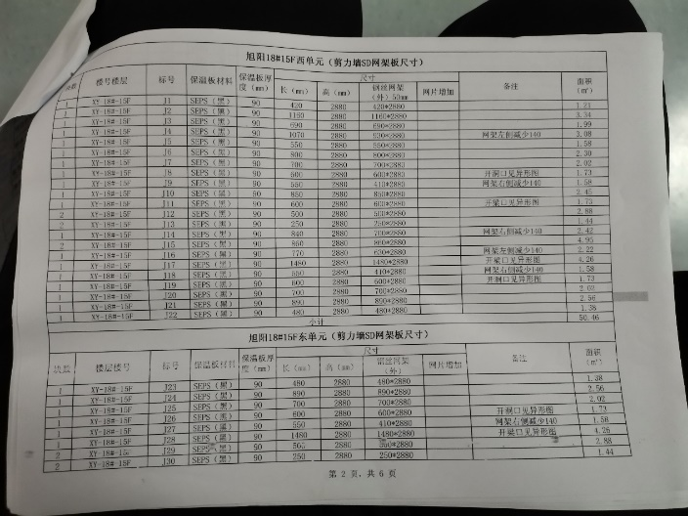

早于今天的时间内，允许编制主生 产计划（设置权限：历史计划编制）

### 编辑

针对已生成的【主生产计划】，支持修改时间范围、调整产品的计划生产日期

## 作业计划（每日）

生产排程完成后，即生成【主生产计划】。根据【主生产计划】，由车间制定车间内的【作业计划】。

作业计划可以将产品的计划日期精确至某日，相比【主生产计划】更精细。

【作业计划】不强制编制。

编制时机：当日编制明日计划，或当日生产前编制

目的：规定时间内，完成主生产计划

### 步骤：

1、选择作业日期

2、选择产品，根据日期确定【主生产计划】

产品信息：生产日期、计划批次、产品编号/产品名称、规格

## 生产过程

基于每日作业计划，对比实际完成与计划完成，实时反应作业偏差，根据偏差调整后续计划。

记录每个产品生产过程

包括：产品编号、产品型号、

|  |  |  |  |  |
| --- | --- | --- | --- | --- |
| 字段 | 类型 | 单位 | 最大长度 | 说明 |
| 产品型号 | 字符 | -- | 32 | 项目内唯一 |
| 保温材料 | 字符 | -- | 32 |  |
| 保温板厚度 | 数字 | mm | 8位整数 + 4位小数 |  |
| 尺寸（长、高） | 数字 | mm | 8位整数 + 4位小数 |  |
| 实际面积 | 数字 | 平方米 | 8位整数 + 4位小数 | 一般为长*高 |
| 钢丝网架型号 | 字符 |  | 8位整数 + 4位小数 |  |
| 钢丝网架实际尺寸  （长*高） | 数字 | mm | 8位整数 + 4位小数 | 一般与产品尺寸一致 |
| 网片增加 | 字符 |  |  |  |
| 计划生产日期 |  |  |  |  |
| 实际生产日期 | 日期 |  |  | 年月日 |
| 生产完成日期 |  |  |  |  |
| 钢丝网架批次号 |  |  |  |  |
| 保温板批次号 |  |  |  |  |
| 备注 | 字符 |  | 128 |  |

## 供货管理

管理各项目发货、补货、退货情况

# 其他问题

部门配合

系统推广

业务流程修改

# 附件